國立中央大學 系/所
局部排氣裝置（空氣清淨裝置）定期檢查記錄表（每年）

實驗場所名稱、編號： 檢查週期：每年 檢查日期： 年 月 日
項次 | 檢 查 部 份 | 檢查方法 | 檢查結果 | 應採取改善措施 | 備註
1. | 構造（氣罩、導管及排氣機）部份之磨損、腐蝕、凹凸及其他損害之狀況及程度。 | 目視檢查
2. | 除塵裝置內部（導管或排氣機）塵埃堆積之狀況。 | 目視檢查
3. | 濾布式除塵裝置者，有濾布之破損及安裝部分鬆弛之狀況。 | 目視檢查
4. | 排氣機之注油潤滑狀況 | 目視檢查
5 | 導管接觸部分之狀況 | 目視檢查
6 | 連接電動機與排氣機之皮帶之鬆弛狀況 | 目視檢查
7 | 吸氣及排氣之能力 | 儀器量測 | m/s
8 | 設置於排放導管上之採樣設施是否牢、鏽蝕、損壞、崩塌或其他妨礙作業安全事項 | 目視檢查
9 | 壓差計等計量計功能正常(計量計為監視局部排氣系統吸排氣性能是否正常之設備) | 儀器量測  (和風速對比)
10 | 排風櫃下方之貯存櫃上方與控制拉門升降的負重塊中間是否有擋板(見附圖範例) | 目視檢查
11 | 其他保持性能之必要事項。 | 目視檢查

註：
1.依「職業安全衛生管理辦法」第40條及第41條辦理。
2.檢查結果“正常”打(V)，“異常”的打(×)，“無此項”的打(/)，異常時，請立即報修並
送負責老師簽章；無異常時，於每次檢查完送負責老師簽章即可。
3.本紀錄表單應保存三年。

實驗場所負責人： 檢查者：

國立中央大學 系/所
局部排氣裝置或除塵裝置重點檢查記錄表

實驗場所名稱、編號： 檢查週期：開始使用、拆卸、改裝或修理時 檢查日期： 年 月 日
項 次 | 檢 查 部 份 | 檢查方法 | 檢查結果 | 應採取改善措施 | 備註
1 | 導管或排氣機之塵埃聚積狀況。 | 目視檢查
2 | 導管接合部份之狀況。 | 目視檢查
3 | 吸氣及排氣之能力。 | 儀器量測
4 | 其他保持性能之必要事項。
註：
1.依「職業安全衛生管理辦法」第47條辦理。
2.檢查結果“正常”打(V)，“異常”的打(×)，異常時，請立即報修並送負責老師；無異常時，於每次檢查完送負責老師簽章即可。
3.本紀錄表單應保存三年。

實驗場所負責人： 檢查者：

(附圖範例)排風櫃下方的貯存櫃
上方黑色為擋板，隔離貯存櫃與上方的拉門控制負重塊
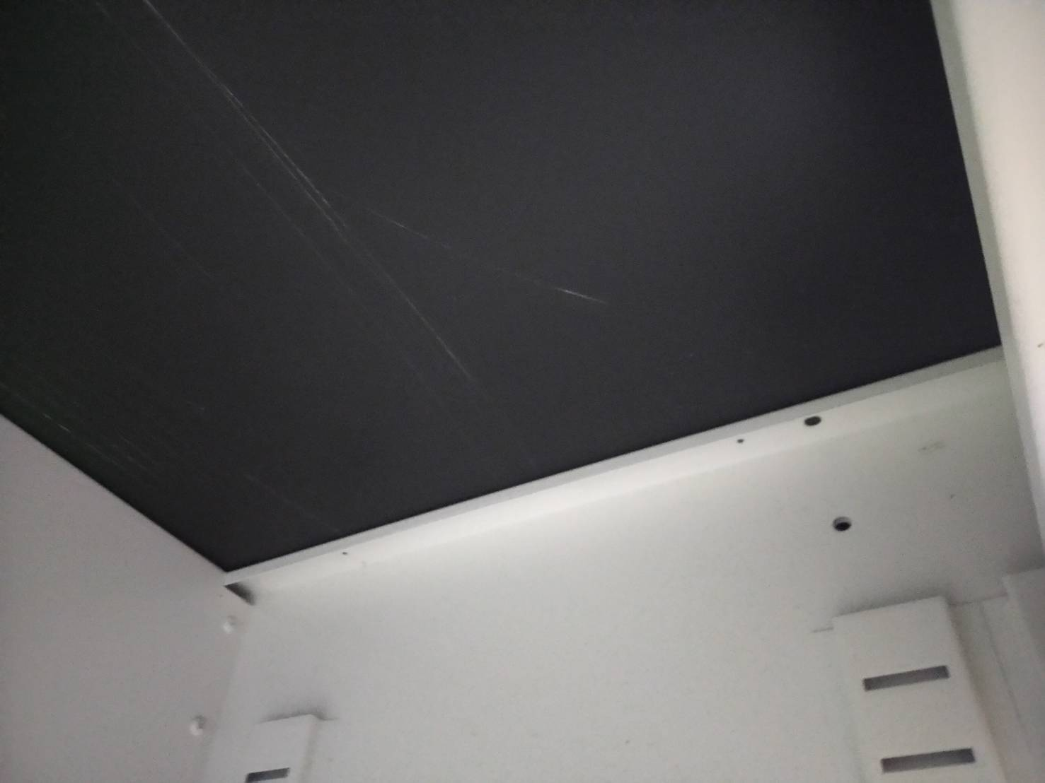

紅色圈圈為拉門控制負重塊
